Особенности диагностики подпеченочного аппендицита.
Авторы: Галявеева Аделина Рифатовна
Научный руководитель: д.м.н., профессор Красильников Д.М.
Аннотация на русском языке: В статье рассмотрены варианты атипичного расположения аппендикса, особенности дифференциальной диагностики его подпеченочного расположения и продемонстрирован клинический случай данного атипичного расположения.
Острый аппендицит является самым распространенным хирургическим заболеванием брюшной полости. Частота заболевания составляет 1 случай на 200–250 человек ежегодно. На долю воспаления червеобразного отростка приходится 75–85 % всех случаев острой хирургической патологии брюшной полости. Послеоперационная летальность при остром аппендиците достигает 0,1–0,3 % и связана с атипичным расположением отростка и развитием осложнений. [1,2]. На сегодняшний день проблема острого аппендицита не перестает быть актуальной. Частота встречаемости осложнений заболевания в первую очередь обусловлено трудностью диагностики. Атипизм клинической картины объясняют многообразием вариантов расположения червеобразного отростка в животе, а также возрастными и физиологическими вариантами индивидуальной реактивности организма, наличием или отсутствием признаков системной реакции организма на воспаление [3, 5, 9,10,11,12]. И даже развитие диагностических приемов, применяемых для установления положения червеобразного отростка, не позволяет решить проблему осложнений острого аппендицита. [7, 8, 12]. Зачастую диагностические приемы либо не информативны, не дают точного представления о положении и состоянии отростка (пальпация, перкуссия, лабораторные методы исследования), либо достаточно дорогостоящи (компьютерная томография в 3D) и не применимы каждому пациенту. «Смазанность» клинической картины, симуляция симптомов другого заболевания, отсутствие явных изменений в лабораторных данных пролонгируют диагностический период и приводят к развитию осложнений острого аппендицита. Также, известно, что операции по удалению атипичнорасположенного аппендикса обычно протекают с техническими сложностями, требующими дополнительных умений хирурга и знаний оперативных приемов.
Самым частым вариантом атипичного расположения червеобразного отростка является ретроцекальное (50-60 %) [4, 5, 7]. В этом случае отросток может тесно прилегать к правой почке, мочеточнику, поясничным мышцам. Плохое опорожнение отростка, вследствие его изгибов и деформаций, обусловленных короткой брыжейкой и худшими условиями кровоснабжения, предопределяют развитие осложненных форм аппендицита. Низкое тазовое расположение отростка встречается в 15-20 % атипических форм. Отросток может располагаться над входом в малый таз или на дне дугласова пространства у мужчин ,прямокишечно-маточного углубления у женщин, непосредственно в полости малого таза. Медиальное расположение отростка встречается у 8-10% больных с атипичными формами аппендицита. При этом отросток смещен к средней линии и располагается близко к корню брыжейки тонкой кишки. Подпеченочное расположение отростка (отросток направлен верхушкой вверх до подпеченочного углубления )составляет -2-5% от атипичных форм его расположения. Диагностировать подпечёночное размещение аппендицита сложно, так как случаи такого размещения редки. Из-за этого бывают сильные осложнения, от такого аппендицита умирает больше (в 25 раз) пациентов, чем от других типов.
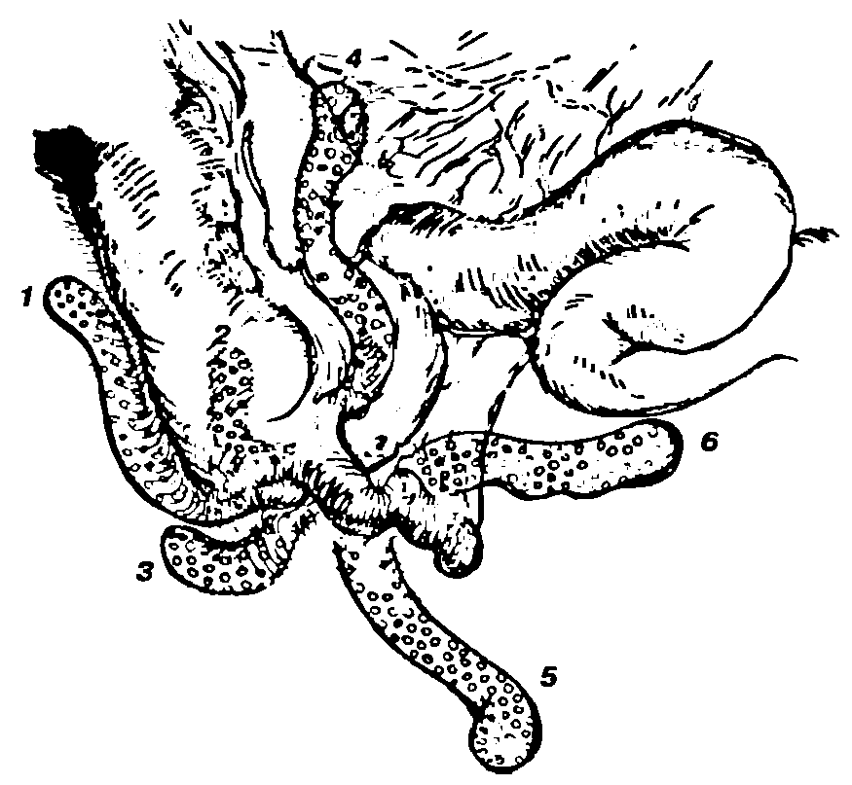
Рисунок 1. Варианты отклонений от типичного расположения червеобразного отростка: 1 - в правом латеральном канале, 2 - позади слепой кишки, 3 - «ретроперитонеально», 4 - подпеченочно, 5 - в малом тазу, 6 - медиально, среди петель тонкой кишки
Атипичные расположения червеобразного отростка по мнению многих авторов [5, 7] обусловлены незавершенным поворотом толстой кишки -пороком развития кишечника, возникшего в период органогенеза и, по мнению Ю.Ф. Исакова [3], из-за нарушения вращения кишечника. Задержка вращения на разных этапах приводит к возникновению различных аномалий кишечной трубки, и в том числе - аномалий расположения червеобразного отростка, которые, по данным A.M. Torres и M.M. Ziegler, встречаются у 1 на 500 новорожденных и не зависят от пола [14].
Подпеченочное положение червеобразного отростка в литературе описано в единичных случаях , а течение подпчеченочного аппендицита отличается течение острого аппендицита в тех случаях, когда червеобразный отросток располагается в подпеченочном пространстве. При этом положении отростка боли локализуются в правом подреберье. Это приводит к тому, что в первую очередь возникает подозрение о наличии у пациента острого холецистита, обострения язвенной болезни 12-персной кишки. Последнее заболевание исключается относительно просто, поскольку характерный анамнез язвенной болезни, как правило, позволяет отвергнуть это заболевание. Провести дифференциальную диагностику с острым холециститом бывает очень трудно, а иногда и невозможно, без дополнительных методов исследования. Вся сложность заключается в том, что местные проявления заболевания, когда червеобразный отросток располагается в непосредственной близости от желчного пузыря, будут абсолютно идентичны симптоматике острого холецистита.
Острый холецистит в отличие от острого аппендицита начинается чаще всего не с тупых, а с очень острых болей в правом подреберье с типичной иррадиацией в правое плечо и лопатку. Эта начальная стадия острого холецистита, известная под названием желчной (печеночной) колики, сопровождается нередко многократной рвотой пищей и желчью.
При расспросе больного, как правило, выясняется, что подобные приступы болей бывали неоднократно и появление их было связано с изменением обычной диеты: приемом большого количества жирной пищи, копченостей, алкоголя. Иногда в анамнезе удается установить наличие преходящей желтухи, возникавшей вскоре после приступа болей. Эти анамнестические указания свидетельствуют в пользу острого холецистита.
Заболевание начинается остро с возникновения постоянных болей, чаще режущего характера, в правом подреберье, что нередко наводит на мысль об остром холецистите.
Однако для острого аппендицита характерна иррадиация болей в паховую область и бедро справа. Кроме того, важным признаком является иррадиация болей в эпигастральную область при пальпации правого подреберья по переднеаксилярной линии. Именно этот признак считается (Г. Ф. Лось, 1969) патогномоничным для острого аппендицита подпеченочной локализации. Наряду с этим наблюдаются также положительные симптомы Ситковского, Бартомье и Ровзинга.(15)
При обследовании живота следует учитывать, что в случае высокого положения червеобразного отростка максимальная болезненность и напряжение мышц локализуются в латеральных отделах правого подреберья, в то время как при холецистите эти признаки выявляются более медиально. При остром холецистите нередко удаётся также прощупать увеличенный и резко болезненный желчный пузырь.
Температура тела при остром холецистите значительно выше, чем при остром аппендиците во всех стадиях заболевания, хотя в целом деструктивный процесс при остром холецистите развивается более медленно, чем при аппендиците. Существенной разницы в динамике лейкоцитоза и в том, и в другом случае, как правило, не имеется.
Ценную информацию можно получить при ультразвуковом исследовании. Оно позволяет четко визуализировать желчный пузырь, обнаружить типичные для его воспаления признаки (увеличение объема пузыря, толщины его стенок, слоистость стенок и т.д.). В то же время надежды на ультразвуковую верификацию диагноза острого аппендицита неоправданно преувеличены, хотя это иногда не удается. Врач всегда должен помнить о возможности такого расположения червеобразного отростка и критически оценивать любую клиническую ситуацию, выходящую за рамки классического течения заболевания. В частности, если у молодого человека, без анамнестических данных, характерных для желчнокаменной болезни, обнаруживаются все симптомы, типичные для деструктивного холецистита, нельзя окончательно останавливаться на этом диагнозе, пока не будет получена дополнительная информация - в описанной ситуации оптимальным вариантом будет являться УЗИ, которое позволит подтвердить или отвергнуть воспаление желчного пузыря. У пожилых людей, особенно у женщин, у которых вероятность желчнокаменной болезни, а соответственно, острого холецистита, достаточно велика, а заболеваемость острым аппендицитом низкая, подпеченочное расположение червеобразного отростка заподозрить чрезвычайно сложно. Ошибка при дифференциальной диагностике в такой ситуации приводит к трагическим последствиям, так как активно-выжидательная тактика лечения, принятая при остром холецистите, недопустима при остром аппендиците.
Клинический пример
Пациент 29 лет доставлен в клинику 15.07.17г. с диагнозом острый холецистит.
с жалобами на постоянные боли жгучего характера в области правого подреберья, продолжающиеся в течение нескольких часов, с иррадацией в правую подвздошную область. Из анамнеза: боли появились внезапно вечером и имели приступообразный характер, длились несколько часов. После кратковременного ослабления болей, пациент уснул, но проснулся от их возобновления и усиления ночью. Принятие обезболивающих, в частности, таблетки кетонала, не приводило к снятию болей.
При поступлении в приёмное отделение состояние удовлетворительного, язык влажный, ЧСС 80,АД 120/70. В легких везикулярное дыхание, тоны сердца приглушены При осмотре выявлена бледность кожных покровов, резкая болезненность при пальпации в правой подвздошной области , положительный симптом Щёткина –Блюмберга. Живот не вздут, принимает участий в акте дыхания; при перкуссии — повышенная гиперестезия кожи (симптом Раздольского) в правом подреберье. При пальпации живот мягкий, край печени определяется у реберной дуги, желчный пузырь, не увеличен, симптомы Ортнера, Мерфи, Захарьина и кашлевого толчка отрицательные. Определяется болезненность в правой половине живота, ближе к подреберью; симптомы Ситковского, Бартомье и активного смещения кишечника положительны. Температура тела при поступлении-38,2° .В лабораторных данных нейтрофильный лейкоцитоз, СОЭ-30 мм/ч, сахар-6,6 ммоль/л. Через 3 часа был сделан повторный анализ крови: наблюдалось нарастание СОЭ до 45мм/ч.
На совместном консилиуме врачей был поставлен предварительный диагноз острый аппендицит, принято решение провести аппендэктомию, в ходе которой были проведены ревизия, санация, дренирование брюшной полости.
Под общей анестезией был сделан разрез по Волковичу-Дьяконову. В брюшной полости было обнаружено большое количество серозно-гнойной жидкости. Было принято решение перейти на верхнюю срединную лапаротомию, послойно вскрыв брюшную полость, в ней было обнаружено 150-200 мл серозно-гнойной жидкости с запахом. Сделана эвакуация жидкости электроотсосом. Операция прошла успешно, больной выздоровел .
Клинический диагноз: острый гангренозно-перфоративный аппендицит, подпеченочное расположение. Диффузный серозный перитонит.
Заключение
Изредка, 2-5% от атипичных форм его расположения, наблюдается высокое медиальное (подпеченочное) расположение червеобразного отростка, что очень затрудняет диагностику острого аппендицита. Болезненность в области правого подреберья, наличие здесь же напряжения мышц и других симптомов раздражения брюшины скорее всего порождают мысль об остром холецистите. Между тем в этом случае типичный для приступа острого аппендицита анамнез является отправной точкой для установления правильного диагноза. Помимо этого, в большинстве случаев острого холецистита удается пальпировать увеличенный желчный пузырь, в то время как при остром аппендиците пальпировать какое-либо патологическое образование в животе не удается; исключение составляют лишь случаи аппендикулярного инфильтрата.
Литература
1.. В. В. Берещенко Острый аппендицит и его осложнения , Учебно-методическое пособие для студентов 4–6 курсов медицинских вузов
2. Гланц С. Медико-биологическая статистика. - М.: Практика, 1999. - 459 с.
3. Исаков Ю. Ф. Детская хирургия. - М.: Медицина, 1983. - 246 с.
4. Калитеевский П. Ф. Болезни червеобразного отростка. - М.: Медицина, 1970. - 205 с.
5. Колганова И. П., Солодинина Е. Н., Далгатов К. Д. Незавершенный поворот толстой кишки. Проблемы диагностики // Медиц. визуализация. - 2006. - № 6. -С. 36-45.
6. Логинов А. С., Парфенов А. И. Болезни кишечника. - М.: Медицина, 2000. -187 с.
7. Ротков И. Л. Диагностические и тактические ошибки при остром аппендиците. - М.: Медицина, 1988. - 214 с.
8. Савинова О. В. УЗИ в диагностике аппендицита. // Новости лучевой диагностики. - 2001. - №1-2. - С. 65-67.
9. Седов В. М., Стрижелецкий В. В., Рутенбург Г. М. и др. Лапароскопическая аппендэктомия. - М.: Слово, 1994. - 356 с.
10. Трифонов Е. В. Пневмопсихосоматология человека. - М.: Медицина, 2011. -457 с.
11. Koch T. R. Colonic Diseases. - Humana Press, 2003. - 572 p.
12. Messmann H. Atlas of Colonoscopy: Techniques, Diagnosis, Interventional Procedures. - Thieme Medical Publishers. - 2005. - 236 p.
13. Tanner J. M., Davies P. S. W. Clinical longitudinal standard for height and
height velocity for North American children // J. Pediatr. - 1985. - Vol. 107, №3. - 317р.
14. Torres A. M., Ziegler M. M. Malrotation of the intestine // World J. Surg. - 1993.- Vol. 17. - P. 326-331.
15. Диагностика острых воспалительных заболеваний органов брюшной полости. А.К. Арсений., 1982.

